«День взятия турецкой крепости Измаил русскими войсками под командованием А.В. Суворова (1790 год)»
Материал для учителя

Во второй половине ХVIII века Россия в период царствования императрицы Екатерины II почти непрерывно вела войны на северо-западе, западе и юге страны. Это были войны, направленные на защиту территориальной целостности государства и обеспечение её интересов.
Особенно Османская империя не смогла смириться с потерей Крыма, где она фактически господствовала на протяжении нескольких столетий (с 1475 г.).
Русско-турецкая война 1787–1891 годов и была поэтому вызвана реваншистскими планами Турции, потребовавшей от России вернуть ей Крым, признать Грузию турецким вассальным владением, а также предоставить Турции полное право досмотра торговых судов России при проходе их через проливы Босфор и Дарданеллы из Чёрного в Средиземное море.
Нечерноморские державы (Англия, Германия, США) рассматривают проблему проливов под противоположным углом зрения, добиваясь широкого доступа для своих вооружённых сил в Чёрное море и одновременно препятствуя выходу военных флотов черноморских стран в Средиземное море.
Острота проблемы проливов проистекает из первостепенного их стратегического и экономического значения, обусловленного их географическими и исторически сложившимися особенностями. Во-первых, проливы очень узки (в Босфоре самое узкое место имеет около 600 м, в Дарданеллах − около 1300 м); поэтому их легко «запирать», т. е. не пропускать суда через проливы или же, пропустив одни суда, не пропускать других. Во-вторых, оба берега проливов принадлежат одному и тому же государству − Турции. В-третьих, и это самая важная особенность, проливы Дарданеллы и Босфор соединяют открытое море (Средиземное) с закрытым (Чёрным), из которого нет другого выхода, кроме проливов, тем
самым режим мореплавания в проливах затрагивает жизненные интересы всех черноморских держав. Поэтому как бы туркам ни хотелось, а вместе с ними и западноевропейским странам во главе с США приходится считаться с Россией и её Черноморским флотом, тем более, когда Крым стал опять русским, отчего все и бесятся.

Измаил как крепость на Дунае (в 80-ти км от Чёрного моря) представляла крупный опорный пункт турецкой армии по всему Дунаю. Измаил как порт в нижнем течении реки был доступен для морских судов. Поэтому в целом Измаил представлял собой очень важный объект как в военном, так и в экономическом отношении.
Измаил-крепость, возведённая в ХII веке генуэзцами и позднее захваченная и укреплённая турками в ХVI веке, считалась неприступной.
«Скорее Дунай остановится в своём течении, и небо упадёт на землю, чем сдастся Измаил!» − это крылатые слова коменданта крепости Айдоз Мехмет-паши.

Штурм состоялся 11 (22) декабря.
Атака крепости осуществлялась одновременно тремя группами: с запада – 7500 человек, с востока – 1200 человек, с юга через реку Дунай – 9000 человек, в резерве – 2500 человек. Главный удар наносился с юга, а также двумя отрядами по суше вдоль реки Дунай с запада и с востока, где оборона турок была менее защищена и оборудована. Весь день 21 декабря с позиций артиллерии русскими войсками велась интенсивная стрельба, а под утро следующего дня после сигналов «подготовиться к атаке» начался непосредственно штурм войсками. В 10-м часу А.В. Суворов дал приказание начать атаку со всех сторон, включая и резервы, до этого крепостной вал был занят нашими войсками по всему периметру крепости.

Боевой порядок войск для штурма Измаила. 1790 г.

I. Правое крыло  Генер. Павел Потёмкин.  1, 2, 3 колонны (15 баталионов, 1,000 арнаутов) всего 7,500 человек.  1-я колонна. Г. м. Львов.  (5 батал. с 250 фашинами).  150 Апшеронских стрелков. 50 рабочих.  1 батальон Белорусских егерей.  2 бат. Фанагорийских гренадер.  2 бат. Фанагорийских гренадер в резерве.  2-я колонна.  Г. м. Ласси.  (5 батал. С 300 фашинами и 8 лестницами в 3 сажени длины).  128 стрелков.  50 рабочих.  3 батал. Екатеринославских егерей.  1 батал. Екатеринославских егерей в резерве.  1 батал. Белорусских егерей в резерве.  3-я колонна.  Г. м. Мекноб.  (5 батал. и 1,000 арнаутов, с 500 фашин и 8 лестн. в 4 саж. длины).  128 стрелков.  50 рабочих.  3 бат. Лифляндских егерей.  2 бат. Троицких мушкетёр. в резерве.  1,000 арнаутов под начальством майора Фалькенгагена в резерве. | II. Левое крыло.  Ген. Самойлов.  4, 5 и 6 колонны (7 батал. 8,000 казаков, 1,000 арнаутов) всего 12,000 человек.  4-я и 5-я колон.  Г. м. Безбородко.  4-я колонна Бригадир Орлов.  (2,000 казак. и 1,000 арнаутов с 600 фаш. и 6 лестн. в 5½ саж. длины).  150 отборных казаков.  50 рабочих.  1,500 Донских казаков.  500 Донских казаков в резерве.  1,000 арнаут. под началь. подполк. Соболевского в резерве.  5-я колонна. Бригадир Платов.  (2 бат., 5,000 казак., 100 арнаутов  с 600 фаш.  и 8 лестн.).  150 казаков.  50 рабочих.  5,000 казаков.  2 бат. Полоцких мушкетёров в резерве.  6-я колонна.  Г. м. Голенишев-Кутузов.  (5 бат. и 1,000 казак. с 600 фаш. и 8 лестн. в 4 саж. длины).  120 стрелков.  50 рабочих.  100 охотников.  3 бат. Бугских егерей.  2 бат. Херсонских гренадер в резерве.  1,000 казаков в резерве. | III. Речная сторона.  Генерал майор Рибас.  1, 2, 3 колонны (11 батал., 4,000 казаков), всего 9,000 чел.  1-я колонна.  Г. м. Арсеньев.  (3 батал.  2,000 морских казаков).  300 морск. казаков, под нач. полковника Головатого.  2 батал. Николаевских морских гренадер (1,100 чел.).  1 батал. Лифляндских егерей (546 чел.).  2,000 черноморских казаков.  2-я колонна. Бригадир Чепега.  (3 бат., 1,000 морских казаков).  2 бат. Алексопольских мушкетёр (1,150 чел.).  1 бат. Днепровских гренадер (200 чел.).  1,000 морских казаков.  3-я колонна. Гвардии майор Марков.  (5 бат., 1,000 морск. каз.).  2 бат. Днепровских гренадер (800 чел.).  1 бат. Бугских егерей (482 чел.).  2 бат. Белорусских (810 чел.).  1,000 морских казаков.
Кавалерийские резервы. Бригадир Вестфален (11 эскадр. и 4 казач. полка) всего 2,500 лошадей.
6 эскадронов Севского карабинерного и 5 эскад. Воронежского гусарского полков; 4 полка Донских казаков.
Общее число войск: 31,000 чел.
Пехоты : 33 батальона, 12,000 казаков, 2,000 арнаутов. всего 28,500 чел.
Конницы: 11 эскадрон., 4 казач. полка, всего 2,500 чел.
Каждая колонна состояла из 5 батальонов; в голове должны были идти 128 или 150 стрелков, за ними 50 рабочих с шанцевым инструментом, затем 3 батальона с фашинами и лестницами; в хвосте − резерв из двух батальонов, построенных в одно общее каре.
Публикуется по изданию: Орлов Н.А. Штурм Измаила Суворовым в 1790 году. − СПб, 1890. (IV. Действия Суворова под Измаилом.)

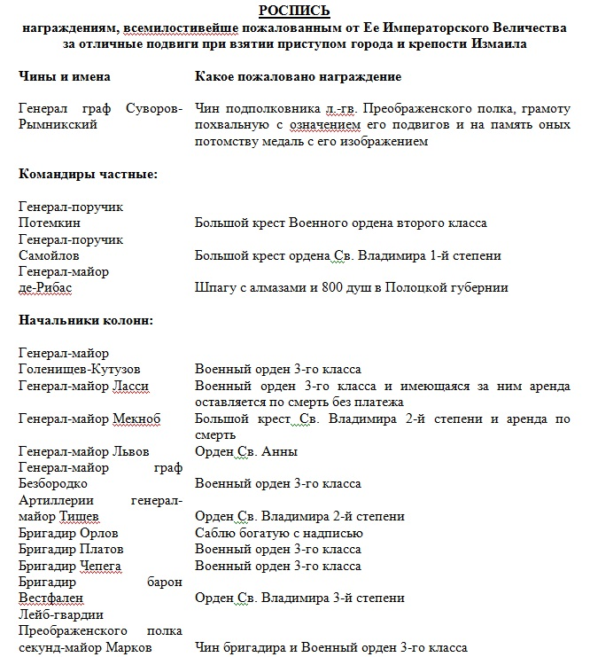

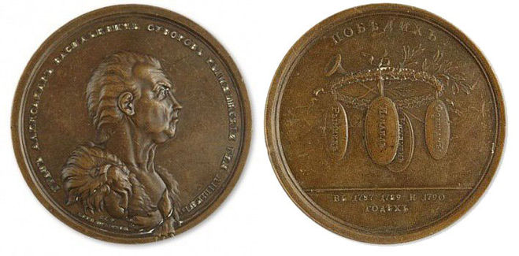
Бронзовая медаль «В честь Графа А. В. Суворова-Рымникского» диаметром 79 мм.
ОПИСАНИЕ МЕДАЛИ
На лицевой стороне изображён портрет полководца в накинутой на плечи львиной шкуре (атрибут Геракла), внизу «C.L.F.» (Карл Леберехт исполнил) и «КОПИ. ПРЫТКОЙ», по кругу «ГРАФЪ АЛЕКСАНДРЪ ВАСИЛЬЕВИЧЪ СУВОРОВЪ РЫМНИКСКI ГЕН:АНШЕФЪ.».
На оборотной стороне медали изображены труба славы, перекрещенная с лавровой ветвью, и венок из дубовых листьев, к которому подвешены четыре щита с надписями «КИНБУРНЪ», «РЫМНИКЪ», «ФОКШАНЫ» и «ИЗМАИЛЪ», вверху «ПОБ'ЪДИХЪ», справа над обрезом «I.B.G.» (Иоганн Балтазар Гасс), в обрезе «ВЪ 1787. 1789 И 1790-ГОДЪХЪ.»

Дополнительный материал

http://adjudant.ru/suvorov/orlov1790-04.htm

http://adjudant.ru/suvorov/osipov16.htm

